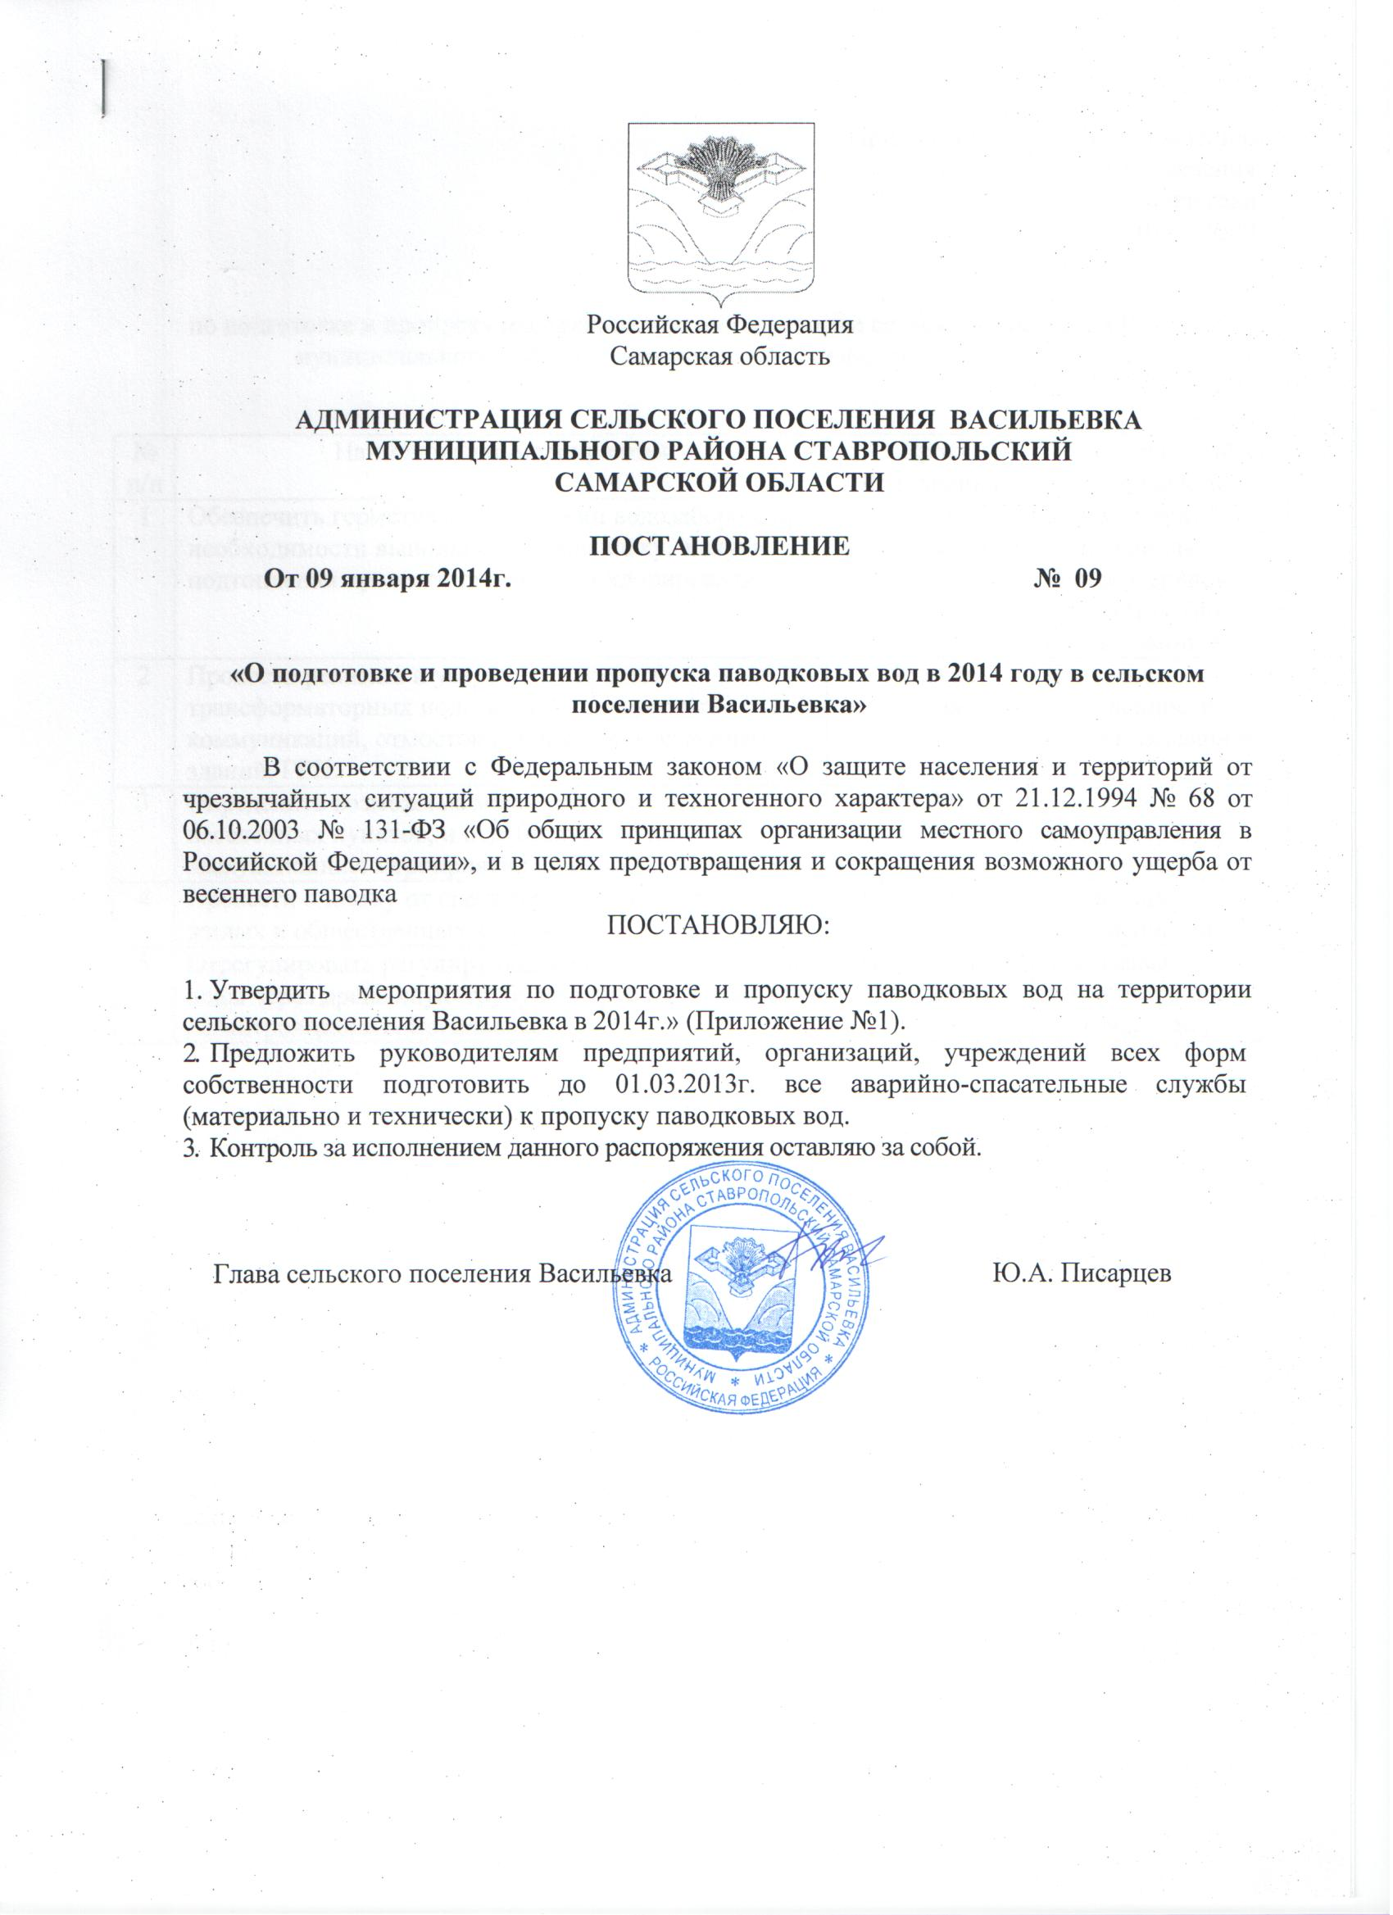

Приложение №1 к Постановлению
главы сельского поселения
Васильевка
От 09.01.2014г. №09

Мероприятия
по подготовке и пропуску паводковых вод на территории сельского поселения Васильевка муниципального района Ставропольский Самарской области в 2014году

№ п/п | Наименование мероприятий | Срок исполнения | Ответственный за исполнение
1 | Обеспечить герметизацию скважин водозаборов, при необходимости выполнить их обваловку, в случае подтопления провести промывку и хлорирование | По мере необходимости | И.о. мастера «Ставрополь Ресурс Сервис»  Мазов В.П. (по согласованию)
2 | Провести ревизию и устранить дефекты трансформаторных подстанций, инженерных коммуникаций, отмосток жилых и общественных зданий, ГРП. | По мере необходимости | Владельцы собственности  (по согласованию)
3 | Определить возможные места подтопления населенных пунктов, и отработать планы эвакуационных мероприятий, связанных с паводком | 10.03.2014г. | Зам. главы администрации  Хальзов А.В.
4 | Провести очистку от снега территорий вокруг жилых и общественных зданий | 10.03.2014г. | Владельцы собственности
5 | Отрегулировать регулирующим устройством проток воды через дренажную трубу под трассой Тольятти-Димитровград в с. Васильевка | 01.03.2014г.-01.05.2014г. | Зам. главы администрации  Хальзов А.В.

